Государственное образовательное учреждение

Центр развития ребенка - детский сад №2561

Ул. Крылатская д.45 кор.4

Отчет о проведении недели
«Зимних игр и забав»

Дата проведения 17.01 – 21.01.2011г
.
Задачи:
- Расширить перечень спортивных игр и забав, развлечений, используемых в воспитательно – образовательной работе.
- Выявление наиболее рациональных приемов организации развлекательной и двигательной деятельности детей на прогулке зимой.
- Оказать помощь педагогам и родителям в организации игровой деятельности спортивных развлечений в зимние время.
- Обеспечить детям полноценный активный отдых на зимней прогулке

ДАТА | МЕРОПРИЯТИЯ | ОТВЕТСТВЕННЫЙ
Понедельник  17 января | «ЛЕДЯНЫЕ ПОСТРОЙКИ»  Задачи:  - Укреплять здоровья детей.  - Развивать быстроту, ловкость, силу, точность, выносливость.  - Развивать творчество в изготовлении снежных построек.
 | Снежное граффити (изготовление снежных построек и ледяных скульптур, украшение их). Участвуют дети, воспитатели и родители. | Воспитатели групп
 | Зимние забавы по плану воспитателей | Воспитатели групп
Вторник  18 января | Зимние игры «ЗИМНЕЕ ВОЛШЕБСТВО»  Задачи:  - Продолжать укреплять здоровье детей посредством зимних видов  - Повышать двигательную активность во время прогулки.  - Продолжать знакомство с различными природными явлениями (по народному календарю).  - Наблюдать за живой и неживой природой.  Формировать знания и умение заботиться о птицах и зверях зимой (изготовление кормушек, приготовление корма для птиц).
Среда  19 января | «ДЕНЬ НАРОДНЫХ ИГР И ЗАБАВ»  Задачи:  - Продолжать укреплять здоровье детей.  - Продолжать учить реагировать извне на речевые и музыкальные сигналы.  - Продолжать учить детей использовать в играх с элементы хореографии (хлопки, притопы, поклоны).  - Закреплять умение согласовывать движения с текстом русских народных игр.  Развивать умение детей эмоционально откликаться на игры.
 | Зимние забавы с использованием народных подвижных игр: «Каравай»; «Пузырь»; «Зайка»; «Ай, гугу». |  | Воспитатели групп, воспитатель по физкультуре
 | Игры минутки по народному календарю  (приметы зимы, загадывание загадок, половицы, поговорки). |  | Воспитатели групп, воспитатель по физкультуре
Четверг  20 января | «ЗИМНЯЯ ОЛИМПИАДА»  Задачи:  - Продолжать укреплять здоровье детей.  - Приобщать детей к традициям большого спорта.  - Развивать быстроту, ловкость, силу, точность, выносливость.  - Продолжать формировать знания о зимних видах спорта.  - Развивать у детей скоростные способностей, координационных способностей, выносливости.  - Воспитывать в детях настойчивость, упорство, чувство, товарищества и умение побеждать и проигрывать.  Воспитывать чувство гордости за свою страну.
 | Старшая /подготовительные группа  10.00 – 11.10 Спортивная игра – развлечение «Путешествие на зимний Олимп». | Воспитатель по физкультуре, воспитатели, муз. руководитель
 | Младшая /средняя группа  10.00 – 11.00 Спортивное соревнование «Веселые старты» | Воспитатель по физкультуре, воспитатели, муз. руководитель
Пятница  21 января | «В ГОСТЯХ У СКАЗКИ»  - Развивать умение детей эмоционально откликаться на игры.  - Продолжать учить реагировать извне на речевые и музыкальные сигналы.  Продолжать учить использовать элементы хореографии в движениях и играх (хлопки, притопы, поклоны).
 | Музыкально - спортивное развлечение для всех детей | Воспитатели, муз. руководители, педагог ПДО по ритмике

«Играем вместе»
Зимние игры и забавы
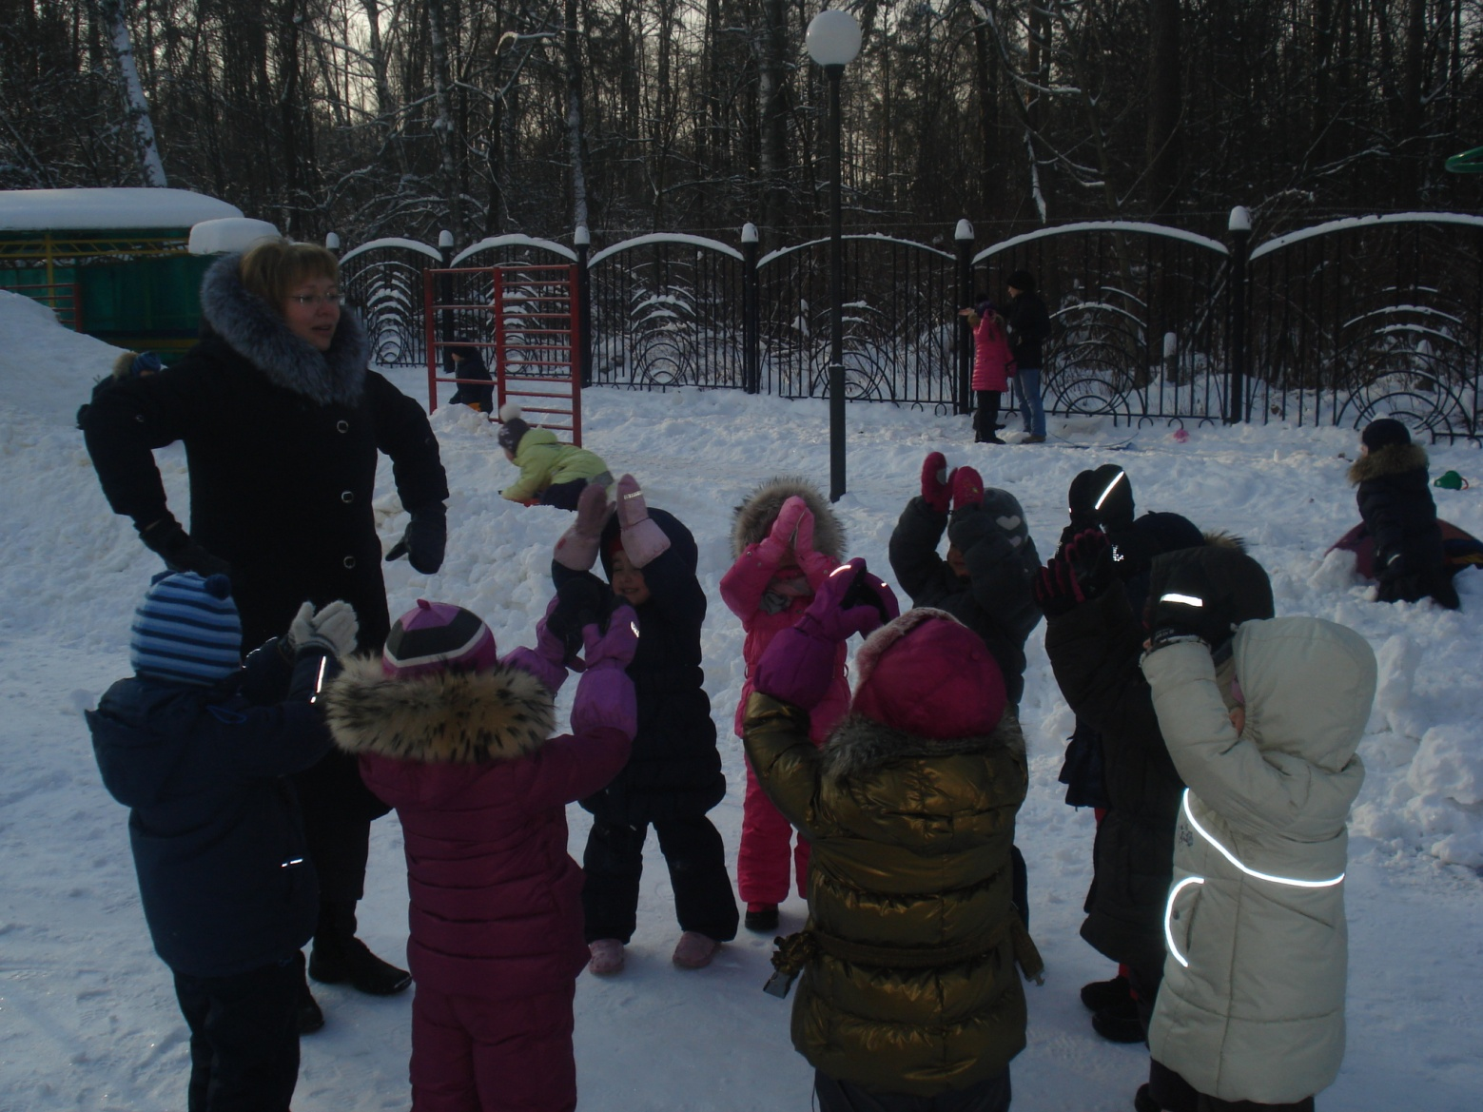
«Зимушка – красавица»
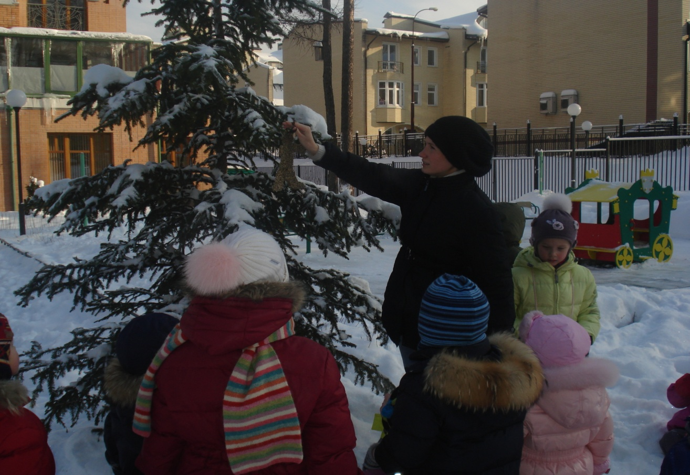
«Кормушки для птиц»
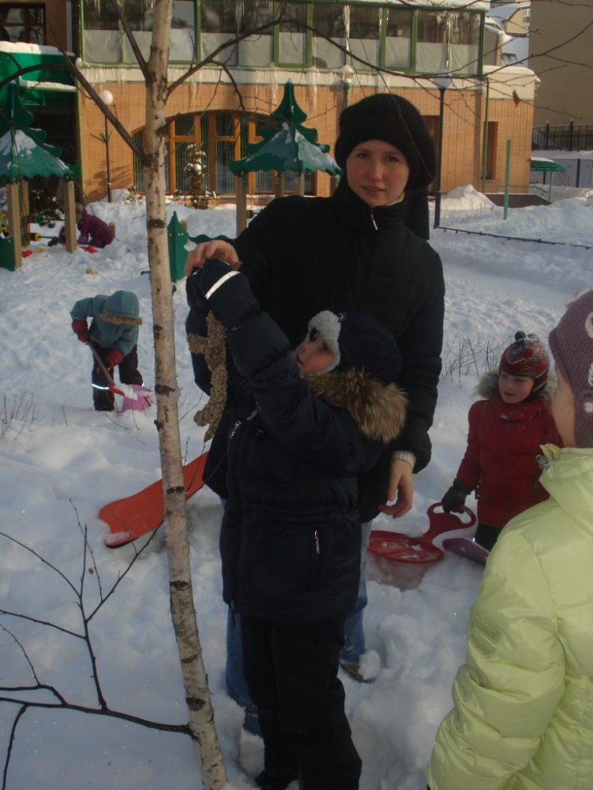
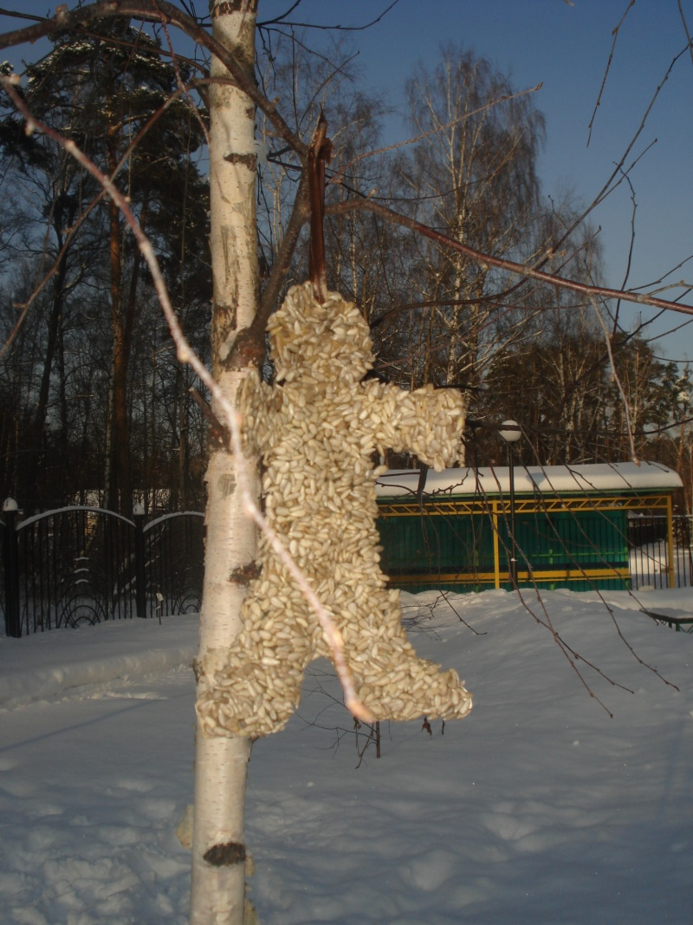
«Строим крепость»
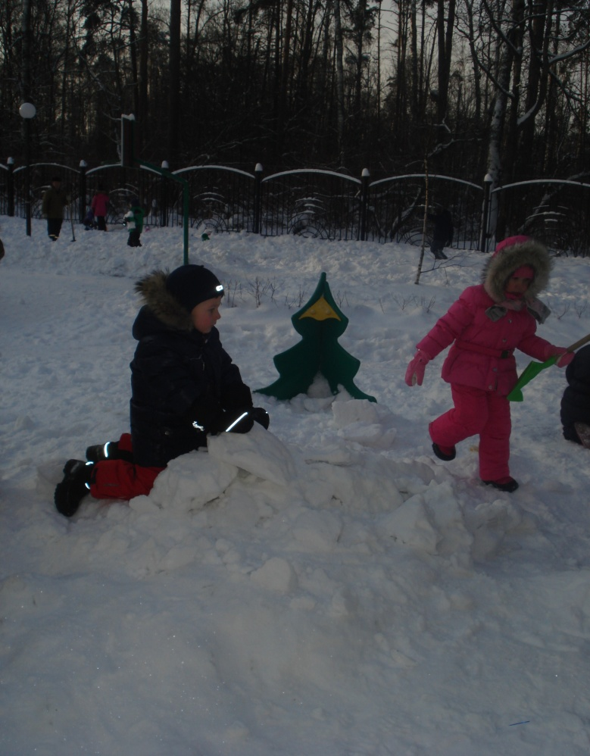
«Малые зимние олимпийские игры»
